Муниципальное бюджетное общеобразовательное учреждение
основная общеобразовательная школа № 16
муниципального образования город Новороссийск

Ежемесячный отчёт за сентябрь 2020 года
по работе волонтерского отряда «Творители добра» в МБОУ СОШ № 16

- Массовые мероприятия

№ | Мероприятия | Дата проведения
1 | Акция ко дню пожилого человека «От всей души» | 03.10.2020
2 | Беседа «Что мы ищем в дружбе?» | 10.10.2020
3 | «Вредная привычка». Просмотр фильмов «За здоровый образ жизни». | 17.10.2020
4 | «Что мы знаем о психологическом здоровье человека?». Работа в парах | 24.10.2020

24.10.20 г.

Куратор отряда Д.Х. Каримова

Отчет о проведеннных мероприятиях волонтерским отрядом «Творители добра» МБОУ СОШ № 16 за октябрь 2020 года
10 октября 2020 года была организована беседа «Что мы ищем в дружбе?»

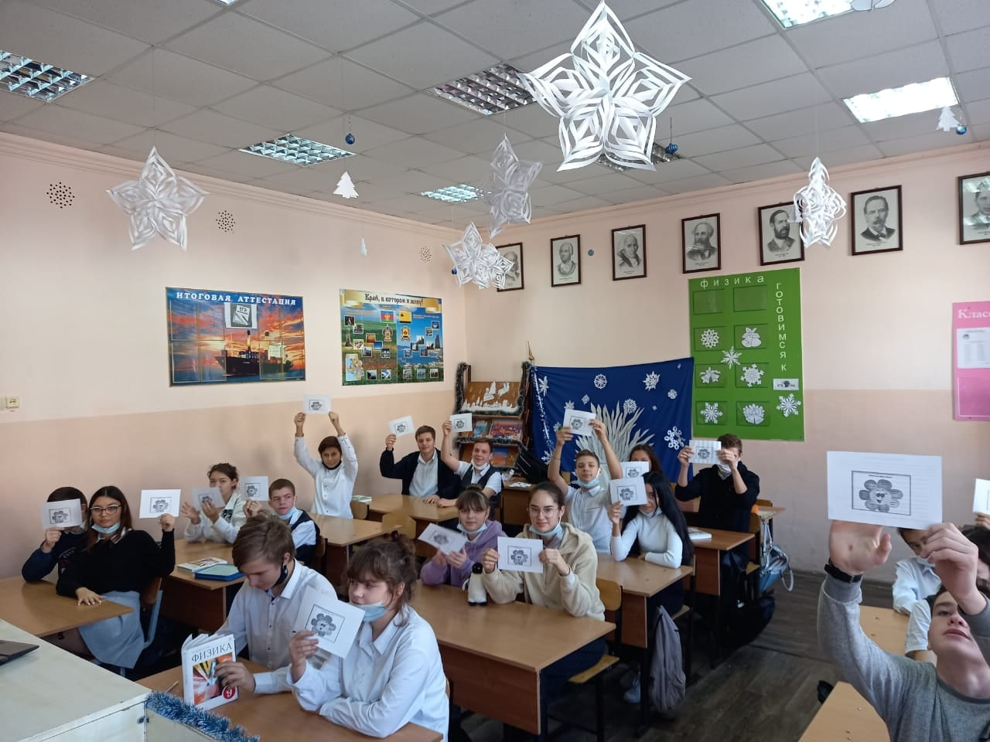
19 октября прошла беседа на тему «Почему мы конфликтуем?
